**Закон**

**Республики Татарстан**

**Об изменении границ территорий муниципальных образований**

**«город Нижнекамск» и «Простинское сельское поселение»**

**Нижнекамского муниципального района и внесении изменений**

**в Закон Республики Татарстан «Об установлении границ территорий и статусе муниципального образования «Нижнекамский муниципальный район» и муниципальных образований в его составе»**

Принят

Государственным Советом

Республики Татарстан

6 июня 2024 года

**Статья 1**

Изменить границы территорий муниципальных образований «город Нижнекамск» и «Простинское сельское поселение», входящих в состав Нижнекамского муниципального района Республики Татарстан, согласно приложению к настоящему Закону.

**Статья 2**

Внести в Закон Республики Татарстан от 31 января 2005 года №31-ЗРТ «Об установлении границ территорий и статусе муниципального образования «Нижнекамский муниципальный район» и муниципальных образований в его составе» (Ведомости Государственного Совета Татарстана, 2005, №1 (II часть); 2008, №12 (IX часть); 2014, №12 (VIII часть); Собрание законодательства Республики Татарстан, 2016, №40 (часть I) следующие изменения:

1) приложение 1 изложить в следующей редакции:

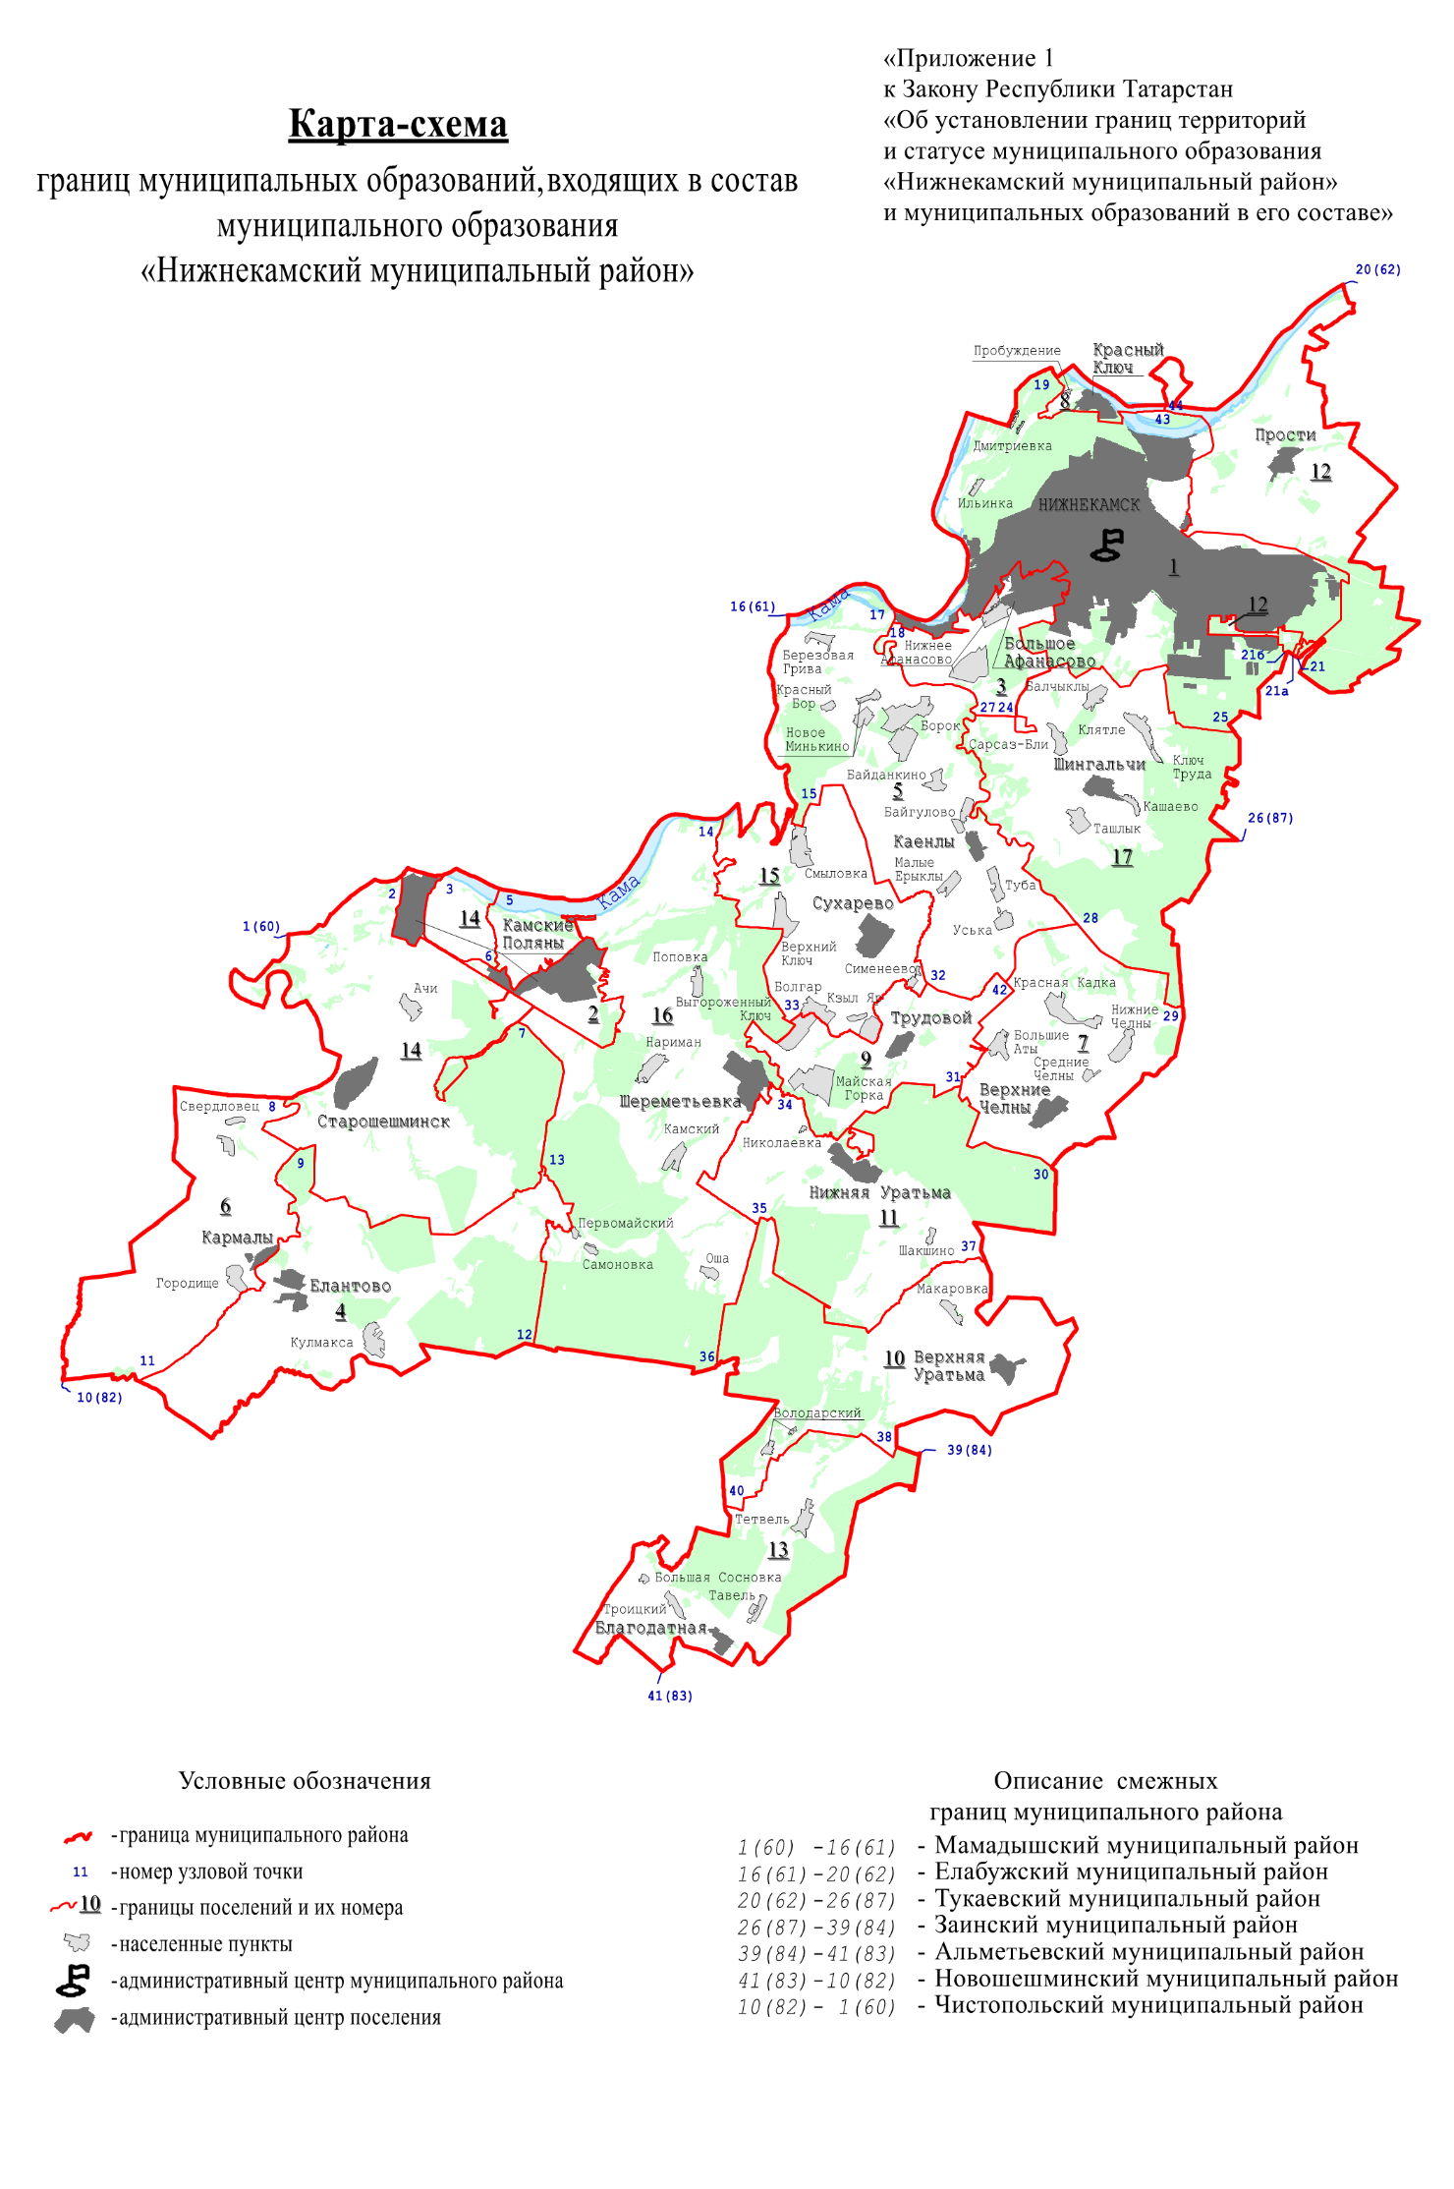

Городские и сельские поселения,

входящие в состав муниципального образования

«Нижнекамский муниципальный район»

|  |  |  |
| --- | --- | --- |
| №на карте-схеме | Муниципальное образование |  |
| 1 | город Нижнекамск |  |
| 2 | поселок городского типа Камские Поляны |  |
| 3 | Афанасовское сельское поселение |  |
| 4 | Елантовское сельское поселение |  |
| 5 | Каенлинское сельское поселение |  |
| 6 | Кармалинское сельское поселение |  |
| 7 | Краснокадкинское сельское поселение |  |
| 8 | Красноключинское сельское поселение |  |
| 9 | Майскогорское сельское поселение |  |
| 10 | Макаровское сельское поселение |  |
| 11 | Нижнеуратьминское сельское поселение |  |
| 12 | Простинское сельское поселение |  |
| 13 | Сосновское сельское поселение |  |
| 14 | Старошешминское сельское поселение |  |
| 15 | Сухаревское сельское поселение |  |
| 16 | Шереметьевское сельское поселение |  |
| 17 | Шингальчинское сельское поселение | »; |

2) в приложении 3:

а) абзац пятый изложить в следующей редакции:

«Граница муниципального образования «город Нижнекамск» по смежеству с Простинским сельским поселением проходит от узловой точки 43 на восток 1,9 км по северной границе острова Песчаный, затем идет на юго-восток 600 м по акватории Куйбышевского водохранилища, затем проходит по сельскохозяйственным угодьям на юг ломаной линией 1,0 км, пересекая ручей и массивы древесно-кустарниковой растительности, на юго-запад 1,2 км, пересекая ручей и прибрежные полосы древесно-кустарниковой растительности, 150 м по болоту, пересекая ручей, 750 м по автодороге Нижнекамск – Соболеково, далее идет на юг ломаной линией 1,3 км по сельскохозяйственным угодьям, неоднократно пересекая ручей и прибрежные массивы древесно-кустарниковой растительности, затем проходит вверх по течению ручья 50 м, далее идет на юг ломаной линией 800 м по сельскохозяйственным угодьям, неоднократно пересекая ручьи, затем проходит на юго-запад ломаной линией 1,4 км по северной, восточной и южной границам гаражного кооператива, 50 м по юго-восточной границе полосы отвода профилированной автодороги, затем идет на юго-восток ломаной линией 6,9 км по сельскохозяйственным угодьям, пересекая овраги, полосы отвода профилированных автодорог и автодороги Нижнекамск – Прости, ручьи, массивы древесно-кустарниковой растительности и леса, 800 м по юго-западной границе обособленных участков лесного квартала 114 Биклянского участкового лесничества Государственного бюджетного учреждения Республики Татарстан «Нижнекамское лесничество», далее по просеке данного лесничества на юго-восток 1,0 км, на юг 450 м, на северо-запад 400 м, затем идет ломаной линией по западной и северо-западной сторонам просеки на юг 1,9 км, на юго-запад 1,6 км, далее ломаной линией на юго-запад 80 м до границы лесного массива лесного квартала 79 Биклянского участкового лесничества Государственного бюджетного учреждения Республики Татарстан «Нижнекамское лесничество», затем 350 м на запад вдоль границы данного лесного массива, далее ломаной линией 170 м на северо-восток до границы лесного массива лесного квартала 79, затем 140 м по границе данного лесного массива, далее ломаной линией 260 м на юго-запад вдоль границы лесного массива лесного квартала 78, затем 300 м на северо-запад вдоль данного лесного массива, далее 60 м на юго-запад по лесной просеке, затем 110 м на юго-запад вдоль данного лесного массива, далее на северо-запад 210 м ломаной линией по сельскохозяйственным угодьям, пересекая дорогу, затем ломаной линией на северо-запад 270 м по границе лесного массива лесного квартала 89 Биклянского участкового лесничества Государственного бюджетного учреждения Республики Татарстан «Нижнекамское лесничество», далее ломаной линией на юго-запад 480 м по границе лесного массива лесного квартала 89 до узловой точки 21, расположенной в 9,0 км на юго-восток от села Прости на стыке границ муниципального образования «город Нижнекамск», Простинского сельского поселения и Тукаевского муниципального района.»;

б) абзац шестой изложить в следующей редакции:

«Граница муниципального образования «город Нижнекамск» по смежеству с Тукаевским муниципальным районом проходит по границе Нижнекамского муниципального района от узловой точки 21 до узловой точки 21а, расположенной в 8,9 км на юг от села Прости на стыке границ муниципального образования «город Нижнекамск», Простинского сельского поселения и Тукаевского муниципального района, а также от узловой точки 21б, расположенной в 8,8 км на юг от села Прости на стыке границ муниципального образования «город Нижнекамск», Простинского сельского поселения и Тукаевского муниципального района, до узловой точки 25, расположенной в 3,8 км на северо-восток от поселка Ключ Труда на стыке границ муниципального образования «город Нижнекамск», Шингальчинского сельского поселения и Тукаевского муниципального района.»;

в) дополнить абзацем следующего содержания:

«Граница муниципального образования «город Нижнекамск» по смежеству с чересполосным участком Простинского сельского поселения проходит от узловой точки 21а на северо-запад 150 м, пересекая лесной массив лесного квартала 88 Биклянского участкового лесничества Государственного бюджетного учреждения Республики Татарстан «Нижнекамское лесничество», далее на север 300 м вдоль автомобильной дороги, затем на запад 240 м вдоль дороги, далее на север 400 м вдоль проселочной дороги, затем на запад 550 м вдоль восточной границы автомобильной дороги «Южная», далее на север 30 м по границе лесной просеки, затем на северо-запад 190 м по границе дороги, далее 950 м вдоль восточной стороны автомобильной дороги «Южная», затем на запад 1,8 км по южной границе обособленных участков лесных кварталов 73, 74, 75 Биклянского участкового лесничества Государственного бюджетного учреждения Республики Татарстан «Нижнекамское лесничество», далее идет на север ломаной линией 350 м вдоль западной границы обособленных участков лесного квартала 73, пересекая автомобильную дорогу, затем идет на север 700 м вдоль восточной стороны автомобильной дороги, далее на восток 380 м по северной границе промышленной зоны, затем идет на восток 225 м вдоль северной границы обособленного участка лесного квартала 73, далее 300 м на юг по восточной границе данного лесного квартала, затем 195 м на восток по северной границе данного лесного квартала, далее 400 м ломаной линией проходит на север вдоль восточной границы промышленной площадки, затем проходит на восток 80 м по северной границе промышленной площадки, на юг 140 м по восточной границе промышленной площадки, на восток 160 м по южной границе данной промышленной площадки, на север 260 м ломаной линией по западной и северной границам промышленной площадки, далее проходит на восток по границе автомобильной дороги 285 м, затем идет ломаной линией на юг 850 м вдоль восточной стороны автомобильной дороги, далее на юго-восток 160 м вдоль железной дороги, затем идет по сельскохозяйственным угодьям на восток 250 м, пересекая железную дорогу, на юг 60 м, пересекая железную дорогу, на восток 135 м, далее на восток 1,5 км, пересекая лесной квартал 76 Биклянского участкового лесничества Государственного бюджетного учреждения Республики Татарстан «Нижнекамское лесничество», затем ломаной линией на северо-запад 240 м, пересекая лесной квартал 76, далее на север 200 м вдоль лесного массива лесного квартала 76, затем на восток 180 м по грунтовой дороге, далее идет ломаной линией 150 м на юг вдоль западной границы автомобильной дороги «Южная», затем проходит ломаной линией на северо-восток 350 м вдоль автомобильной дороги «Южная», пересекая лесной квартал 77, далее на юг 260 м проходит по восточной границе обособленного участка лесного квартала 77, далее на восток 260 м по границе данного лесного квартала, затем на восток 600 м, пересекая лесной квартал 78, пруд, далее на юго-восток ломаной линией 450 м вдоль восточной границы автомобильной дороги, пересекая участки лесного квартала 78, затем 160 м по сельскохозяйственным угодьям, пересекая участки лесных кварталов 78, 89, далее проходит 660 м на юго-восток вдоль границы лесного массива лесного квартала 89 до узловой точки 21б.»;

3) в приложении 14:

а) абзац пятый изложить в следующей редакции:

«Граница Простинского сельского поселения по смежеству с Тукаевским муниципальным районом проходит от узловой точки 20(62) по границе Нижнекамского муниципального района до узловой точки 21, расположенной в 9,0 км на юго-восток от села Прости на стыке границ Простинского сельского поселения, муниципального образования «город Нижнекамск» и Тукаевского муниципального района.»;

б) абзац шестой изложить в следующей редакции:

«Граница Простинского сельского поселения по смежеству с муниципальным образованием «город Нижнекамск» проходит от узловой точки 43 на восток 1,9 км по северной границе острова Песчаный, затем идет на юго-восток 600 м по акватории Куйбышевского водохранилища, затем проходит по сельскохозяйственным угодьям на юг ломаной линией 1,0 км, пересекая ручей и массивы древесно-кустарниковой растительности, на юго-запад 1,2 км, пересекая ручей и прибрежные полосы древесно-кустарниковой растительности, 150 м по болоту, пересекая ручей, 750 м по автодороге Нижнекамск – Соболеково, далее идет на юг ломаной линией 1,3 км по сельскохозяйственным угодьям, неоднократно пересекая ручей и прибрежные массивы древесно-кустарниковой растительности, затем проходит вверх по течению ручья 50 м, далее идет на юг ломаной линией 800 м по сельскохозяйственным угодьям, неоднократно пересекая ручьи, затем проходит на юго-запад ломаной линией 1,4 км по северной, восточной и южной границам гаражного кооператива, 50 м по юго-восточной границе полосы отвода профилированной автодороги, затем идет на юго-восток ломаной линией 6,9 км по сельскохозяйственным угодьям, пересекая овраги, полосы отвода профилированных автодорог и автодороги Нижнекамск – Прости, ручьи, массивы древесно-кустарниковой растительности и леса, 800 м по юго-западной границе обособленных участков лесного квартала 114 Биклянского участкового лесничества Государственного бюджетного учреждения Республики Татарстан «Нижнекамское лесничество», далее по просеке данного лесничества на юго-восток 1,0 км, на юг 450 м, на северо-запад 400 м, затем идет ломаной линией по западной и северо-западной сторонам просеки на юг 1,9 км, на юго-запад 1,6 км, далее ломаной линией на юго-запад 80 м до границы лесного массива лесного квартала 79 Биклянского участкового лесничества Государственного бюджетного учреждения Республики Татарстан «Нижнекамское лесничество», затем 350 м на запад вдоль границы данного лесного массива, далее ломаной линией 170 м на северо-восток до границы лесного массива лесного квартала 79, затем 140 м по границе данного лесного массива, далее ломаной линией 260 м на юго-запад вдоль границы лесного массива лесного квартала 78, затем 300 м на северо-запад вдоль данного лесного массива, далее 60 м на юго-запад по лесной просеке, затем 110 м на юго-запад вдоль данного лесного массива, далее на северо-запад 210 м ломаной линией по сельскохозяйственным угодьям, пересекая дорогу, затем ломаной линией на северо-запад 270 м по границе лесного массива лесного квартала 89 Биклянского участкового лесничества Государственного бюджетного учреждения Республики Татарстан «Нижнекамское лесничество», далее ломаной линией на юго-запад 480 м по границе лесного массива лесного квартала 89 до узловой точки 21.»;

в) дополнить абзацами следующего содержания:

«Граница чересполосного участка Простинского сельского поселения по смежеству с Тукаевским муниципальным районом проходит от узловой точки 21а, расположенной в 8,9 км на юг от села Прости на стыке границ Простинского сельского поселения, муниципального образования «город Нижнекамск» и Тукаевского муниципального района, по границе Нижнекамского муниципального района до узловой точки 21б, расположенной в 8,8 км на юг от села Прости на стыке границ Простинского сельского поселения, муниципального образования «город Нижнекамск» и Тукаевского муниципального района.

Граница чересполосного участка Простинского сельского поселения по смежеству с муниципальным образованием «город Нижнекамск» проходит от узловой точки 21а на северо-запад 150 м, пересекая лесной массив лесного квартала 88 Биклянского участкового лесничества Государственного бюджетного учреждения Республики Татарстан «Нижнекамское лесничество», далее на север 300 м вдоль автомобильной дороги, затем на запад 240 м вдоль дороги, далее на север 400 м вдоль проселочной дороги, затем на запад 550 м вдоль восточной границы автомобильной дороги «Южная», далее на север 30 м по границе лесной просеки, затем на северо-запад 190 м по границе дороги, далее 950 м вдоль восточной стороны автомобильной дороги «Южная», затем на запад 1,8 км по южной границе обособленных участков лесных кварталов 73, 74, 75 Биклянского участкового лесничества Государственного бюджетного учреждения Республики Татарстан «Нижнекамское лесничество», далее идет на север ломаной линией 350 м вдоль западной границы обособленных участков лесного квартала 73, пересекая автомобильную дорогу, затем идет на север 700 м вдоль восточной стороны автомобильной дороги, далее на восток 380 м по северной границе промышленной зоны, затем идет на восток 225 м вдоль северной границы обособленного участка лесного квартала 73, далее 300 м на юг по восточной границе данного лесного квартала, затем 195 м на восток по северной границе данного лесного квартала, далее 400 м ломаной линией проходит на север вдоль восточной границы промышленной площадки, затем проходит на восток 80 м по северной границе промышленной площадки, на юг 140 м по восточной границе промышленной площадки, на восток 160 м по южной границе данной промышленной площадки, на север 260 м ломаной линией по западной и северной границам промышленной площадки, далее проходит на восток по границе автомобильной дороги 285 м, затем идет ломаной линией на юг 850 м вдоль восточной стороны автомобильной дороги, далее на юго-восток 160 м вдоль железной дороги, затем идет по сельскохозяйственным угодьям на восток 250 м, пересекая железную дорогу, на юг 60 м, пересекая железную дорогу, на восток 135 м, далее на восток 1,5 км, пересекая лесной квартал 76 Биклянского участкового лесничества Государственного бюджетного учреждения Республики Татарстан «Нижнекамское лесничество», затем ломаной линией на северо-запад 240 м, пересекая лесной квартал 76, далее на север 200 м вдоль лесного массива лесного квартала 76, затем на восток 180 м по грунтовой дороге, далее идет ломаной линией 150 м на юг вдоль западной границы автомобильной дороги «Южная», затем проходит ломаной линией на северо-восток 350 м вдоль автомобильной дороги «Южная», пересекая лесной квартал 77, далее на юг 260 м проходит по восточной границе обособленного участка лесного квартала 77, далее на восток 260 м по границе данного лесного квартала, затем на восток 600 м, пересекая лесной квартал 78, пруд, далее на юго-восток ломаной линией 450 м вдоль восточной границы автомобильной дороги, пересекая участки лесного квартала 78, затем 160 м по сельскохозяйственным угодьям, пересекая участки лесных кварталов 78, 89, далее проходит 660 м на юго-восток вдоль границы лесного массива лесного квартала 89 до узловой точки 21б.».

**Статья 3**

Настоящий Закон вступает в силу со дня его официального опубликования.

Глава (Раис)

Республики Татарстан Р.Н.МИННИХАНОВ

Казань, Кремль.

18 июня 2024 года.

№50-ЗРТ.

